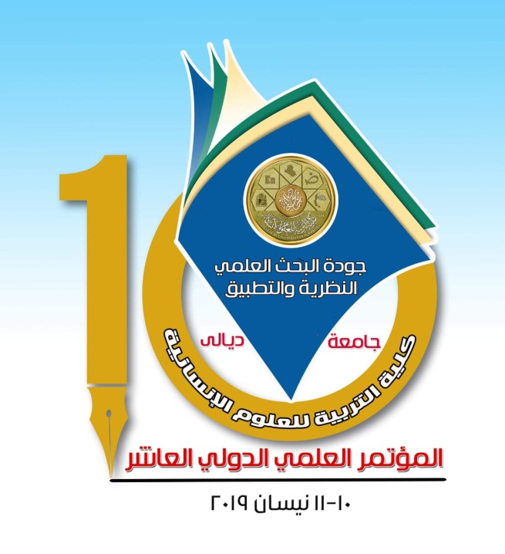

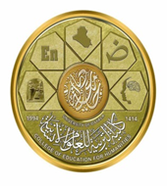

محور الدراسات التربوية والنفسية ( 37 بحث )
-
قرار اللجنة | مكان العمل | عنوان الورقة | اسم الباحث | ت
مقبول في المؤتمر | جامعة ديالى / كلية التربية للعلوم الانسانية | فاعلية استراتيجيتي الادراك المتضمنة والمنفصلة في تحصيل طلاب الصف الثاني متوسط في مادة الاجتماعيات | أ.د. خالد جمال حمدي  أ.م.د نور جبار علي | 1
مقبول في المؤتمر | جامعة القدس المفتوحة / كلية التربية | التحديات والمعوقات التي تواجه طلبة الدراسات العليا في البحث العلمي في الجامعات الفلسطينية | أ. خليل علي أبو جراد | 2
مقبول في المؤتمر | الجزائر / جامعة زيدان عاشور | تأثير اسلوب ارشادي معرفي في خفض سلوك الانسان الالكتروني لدى الشباب | أ.د. مسعودي طاهر  م.د. حسين حسين زيدان | 3
مقبول في المؤتمر | جامعة ديالى / كلية التربية للعلوم الانسانية | التفكير الرغبوي وعلاقته بالتوازن المعرفي لدى طلبة الجامعة | أ.م.د. اياد هاشم محمد  م.م. جيهان زاحم محمد | 4
مقبول في المؤتمر | جامعة ديالى / كلية التربية للعلوم الانسانية | التدقيق النفسي عند المرشدين والمرشدات التربويين في محافظة ديالى | أ.د. زهرة موسى جعفر  م.م. كريمة أحمد حسن | 5
مقبول في المؤتمر | المديرية العامة لتربية ديالى | الأطفال ذوي الاحتياجات الخاصة فئة المعاقين في الفكر الاسلامي وفق رؤية نفسية وتربوية | د. حسين زيدان خلف  م.م. هديل علي قاسم | 6
مقبول في المؤتمر | جامعة ديالى / كلية التربية للعلوم الانسانية | أثر استراتيجيات مساعدات التذكر في تحصيل تلاميذ الصف الخامس الابتدائي في مادة الاجتماعيات | م. حسن حميد حسن الباوي  م.م. عبير عبد الهادي حيدر | 7
مقبول في المؤتمر | جامعة ذي قار / كلية التربية للبنات | معوقات البحث العلمي لدى أعضاء الهيئة التدريسية في جامعة سومر | م. رائد رمثان حسين  م.م. وسام نجم التميمي | 8

9 | م.د سوزان رحيم رحمن  انوار فاروق شاكر | ظاهرة العنف في الدراما وتأثيرها على المتلقي من وجهة نظر طلبة الجامعة | جامعة ديالى / كلية التربية للعلوم الانسانية | مقبول في المؤتمر
10 | أ.م.د منى خليفة عبجل | اثر مدخل المفاهيم في تحصيل طالبات الصف الخامس الادبي في مادة تأريخ اوروبا وامريكا | جامعة ديالى كلية التربية لعلوم الانسانية | مقبول في المؤتمر
11 | أ.د حيدر حسن اليعقوبي | التفكير المفعم بالامل وعلاقته بـ( التجاوب – التعديل) الانفعالي لدى طلبة الجامعة | جامعة كربلاء / كلية التربية لعلوم الانسانية | مقبول في المؤتمر
12 | أ.م.د سميعة علي حسن  م.م عمران حيدر عزيز | اثر برنامج ارشادي في خفض معوقات الابداع لدى المرشدين التربويين في المدارس الثانوية | جامعة ديالى / كلية التربية للعلوم الانسانية | مقبول في المؤتمر
13 | د. حوراء عباس كرماش | تقويم اداء الطلبة من قسم التربية الخاصة في كلية التربية الاساسية على وفق معايير الجودة الشاملة | جامعة بابل / كلية التربية الاساسية | مقبول في المؤتمر
14 | أ.م.د حسام يوسف صالح | اثر استراتيجية عباءة الخبير في التحصيل والذكاء الاجتماعي لدى طلاب الصف الرابع العلمي في مادة الاحياء | جامعة ديالى/ كلية التربية للعلوم الانسانية | مقبول في المؤتمر
15 | أ.م.د طالب علي مطلب  أ.م.د سحر هاشم محمد | اساليب معالجة الصراع لدى اساتذة الجامعة | الجامعة المستنصرية/ كلية التربية للعلوم الصرفة ابن الهيثم | مقبول في المؤتمر
16 | أم.د شذى مثنى علوان | اثر القراءة الاستراتيجية التشاركية في تنمية مهارات النصوص الادبية وحفظها لدى طالبات الصف الخامس الادبي | جامعة ديالى / كلية التربية للعلوم الانسانية | مقبول في المؤتمر
17 | أ.م.د لطيفة ماجد محمود  م. زهير عبد ابراهيم | الرضا المهني لدى تدريسيي جامعة ديالى | جامعة ديالى/ كلية التربية للعلوم الانسانية | مقبول في المؤتمر
18 | م.م محمد طارق حسن | التوافق الزواجي في موضوع بعض سمات الشخصية لدى عينة من الزوجات | المديرية العامة لتربية ديالى | مقبول في المؤتمر
19 | م.د احسان عدنان زيدان | متطلبات تطوير صنع القرار الاداري بالجامعات العراقية في ضوء الحوكمة | جامعة ديالى / كلية التربية للعلوم الانسانية | مقبول في المؤتمر
20 | أ.م.د خالد نجم محمود  م.د جنان خليفة عباس | التنوع والشمول في اسلوب التربية القرآنية اسلوب القصة انموذجاً | جامعة ديالى / كلية التربية للعلوم الانسانية | مقبول في المؤتمر
21 | م.د اقبال سامي مهدي | الحداثة التربوية ومعوقاته | جامعة ديالى / كلية التربية للعلوم الانسانية | مقبول في المؤتمر
22 | أ.م.د اميرة محمود خضير | اثر استراتيجيات التعلم النشط في تنمية التذوق الادبي لدى طالبات المرحلة الاعدادية | جامعة ديالى / كلية التربية للعلوم الانسانية | مقبول في المؤتمر
23 | أ.د موفق عبد العزيز | تأثير استراتيجية التدريس التبادلي في توليد الافكار الجديدة وتنمية التفكير الايجابي عند الطلبة | الجامعة التقنية الجنوبية/المعهد التقني الناصرية | مقبول في المؤتمر
24 | ا.م.د سيف سعد محمود | بناء محكات لتصحيح الاملاء المنظور والاستماعي بطريقة الخصم | مديرية تربية ديالى | مقبول في المؤتمر
25 | أ.د علاء الدين كاظم عبدالله | اثر برنامج ارشادي تربوي في معالجة الادمان على الانترنت لدى طلبة المرحلة الاعدادية | جامعة كركوك / كلية التربية للعلوم الانسانية | مقبول في المؤتمر
26 | أ.د هادي صالح رمضان | الذكاء الاخلاقي لدى طلبة كلية الهندسة في جامعة كركوك | جامعة كركوك / كلية التربية للعلوم الانسانية | مقبول في المؤتمر
27 | أ.م.د خضر عباس غيلان  م.د سميرة ابراهيم عباس | الامن النفسي وعلاقته بحل المشكلات لدى المرشدين التربويين | الجامعة المستنصرية – كلية التربية وزارة التربية– الرصافة الثالثة | مقبول في المؤتمر
28 | أ.م.د فلاح صالح حسين  أ.م.د معد صالح فياض | اثر التعليم الالكتروني في مهارات تعليم القراءة باللغة العربية في محافظة كركوك | جامعة تكريت /كلية التربية للعلوم الانسانية | مقبول في المؤتمر
29 | أ.د انعام قاسم الصريفي  م.م اسراء اكرم فاضل | الاكتئاب النفسي لدى المهجرين دراسة تطبيقية مدينة الناصرية انموذجا | جامعة ذي قار / كلية التربية | مقبول في المؤتمر
30 | أ.م.د عبد الكريم خليفة حسن | التحرش الجنسي الالكتروني وعلاقته بالانا الطفولية | مديرية تربية كركوك | مقبول في المؤتمر
31 | ا.م.د رحيم عبدالله جبر  ا.م.د امال اسماعيل حسين | التطرف الفكري وعلاقته بالقيم الاجتماعية لدى طلبة الجامعة | الجامعة المستنصرية/ كلية التربية | مقبول في المؤتمر
32 | أ.م.د فاضل عبد الحسن فاضل | اثر الاستراتيجية ميردر في تنمية التفكير الابتكاري لدى طلاب الصف الخامس الادبي في مادة الجغرافية | مديرية تربية صلاح الدين | مقبول في المؤتمر
33 | م.د وسن عبد الحسين شريجي | المرأة والتحولات الاجتماعية في العراق بعد عام 2003 | الجامعة العراقية/ كلية التربية | مقبول في المؤتمر
34 | أ.م.د مظهر عبد الكريم سليم  م.م رسمية سحاب سرحان | اثر برنامج تدريبي لتنمية الذكاء العاطفي لدى طالبات الصف الخامس الاعدادي | جامعة ديالى/ كلية التربية للعلوم الانسانية | مقبول في المؤتمر
35 | أ.د عدنان محمود عباس  م.م نجاة علي صالح | التلوث النفسي وعلاقته بالقيم الدينية لدى طلبة الجامعة | جامعة ديالى/ كلية التربية للعلوم الانسانية | مقبول في المؤتمر
36 | ا.د حاتم جاسم عزيز  ا.م.د مريم خالد مهدي | الحقوق الزوجية في ضوء الايات القرانية | جامعة ديالى/ كلية التربية الاساسية | مقبول في المؤتمر
37 | ا.م.د.عرفان رشيد شريف وا.م.د. اكرم بايز محمد | النظرية النفسية عند الامام الغزالي | جامعة السليمانية – العلوم الاسلامية | مقبول في المؤتمر

صادقت اللجنة العلمية على البحوث التي تم الاطلاع عليها وابداء الملاحظات لأغراض النشر والاعلان
الثاني
مصادقة السيد رئيس اللجنة العلمية على المحضر
مصادقة السيد رئيس المؤتمر على التقييمات على العنوانات ونشر الاعلان الثاني
في 14-3-2019

:

